Software Requirements Specification

for

Gym Management

Version 1.0 approved

Prepared by:

8160123 – Diogo Pinto

8160129 - Fátima Neto

8160219 – Paulo Coelho

8160221 – Pedro Pinheiro

8160240 – Ricardo Fernandes

10/11/2018

Table of Contents

Conteúdo

1. Introduction 1

1.1 Purpose 1

1.2 Document Conventions 1

1.3 Intended Audience and Reading Suggestions 1

1.4 Product Scope 1

1.5 References 1

2. Overall Description 2

2.1 Product Perspective 2

2.2 Product Functions 2

Diferentes perfis de utilizador 2

Perfil administrador 2

Perfil personal trainer 3

Perfil cliente 3

Login 4

Backoffice 4

Frontoffice 5

Suporte 5

Relatórios 6

Notificações 6

Listagem exercícios 6

Descrição exercícios 7

Listagem planos de treino 7

Descrição plano de treino 8

Listagem equipamentos 8

Descrição Equipamentos 9

Check-in 9

2.3 User Classes and Characteristics 10

2.4 Operating Environment 10

2.5 Design and Implementation Constraints 11

2.5.1 GitLab e Git 11

2.5.2 API 11

2.5.3 Aplicação WEB 12

2.5.4 Aplicação Mobile 12

2.5.5 Testes API 12

2.6 User Documentation 13

2.7 Assumptions and Dependencies 13

3. External Interface Requirements 13

3.1 User Interfaces 13

3.2 Hardware Interfaces 21

3.3 Software Interfaces 21

3.4 Communications Interfaces 21

4. Use Cases 22

Erro! Marcador não definido.

4.1 Use Case 1 23

4.2 Use Case 2 23

4.3 Use Case 3 24

4.4 Use Case 4 24

4.5 Use Case 5 25

4.6 Use Case 6 25

4.7 Use Case 7 26

4.8 Use Case 8 26

4.9 Use Case 9 27

4.10 Use Case 10 27

4.11 Use Case 11 28

4.12 Use Case 12 28

4.13 Use Case 13 29

4.14 Use Case 14 29

4.15 Use Case 15 30

4.16 Use Case 16 30

5. Other Nonfunctional Requirements 31

5.1 Performance Requirements 31

Tempo de resposta 31

5.2 Safety Requirements 31

5.3 Security Requirements 31

Segurança de informação 31

5.4 Software Quality Attributes 32

Responsividade 32

Disponibilidade 32

Atualização 32

5.5 Business Rules 33

6. Other Requirements 33

Revision History

|  |  |  |  |
| --- | --- | --- | --- |
| **Name** | **Date** | **Reason For Changes** | **Version** |
| Diogo Pinto  Fátima Neto  Paulo Coelho  Pedro Pinheiro  Ricardo Fernandes | 10/11/2018 | Versão inicial do documento | 1.0 |
| Fátima Neto | 23/11/2018 | Ferramentas de organização do trabalho em equipa, documentação das atividades da equipa de projeto e processos automáticos usados no processo de desenvolvimento. | 1.1 |
| Paulo Coelho | 29/11/2018 | Atualizar lista de requisitos | 1.2 |
| Paulo Coelho | 30/11/2018 | Atualizar diagramas de atividades | 1.3 |
| Pedro Pinheiro | 02/12/2018 | Atualizar Use Cases | 1.4 |

# Introduction

## Purpose

O principal objetivo deste documento é descrever detalhadamente os requisitos de software do projeto “Gym Management”. O documento irá explicar ao cliente, de uma forma completa, todas as funcionalidades, restrições e interações com o utilizador através da interface, para que este aprove o desenvolvimento da plataforma.

## Document Conventions

Não aplicável neste momento.

## Intended Audience and Reading Suggestions

Este documento tem intenção de ser utilizado pelos elementos da equipa do projeto que irá implementar e verificar o correto funcionamento do sistema. Será ainda utilizado pelo cliente para aprovação do projeto.

## Product Scope

O “Gym Management” tem como objetivo a gestão de um ginásio e dos seus processos envolvidos. Será uma plataforma partilhada por toda a comunidade que frequenta o ginásio, desde os clientes aos treinadores. A plataforma dará acesso a um conjunto de funcionalidades como inscrever novos clientes, atribuição de planos de treino, consultar pagamentos em atraso, fornecimento de informação, reportar problemas entre outros. Haverá um backoffice onde será possível os administradores gerirem a parte administrativa como remover ou adicionar funcionários por exemplo. Tudo isto, para conseguir ter uma gestão mais eficiente.

## References

830-1998 — IEEE Recommended Practice for Software Requirements Specifications. 1998.

# Overall Description

## Product Perspective

O produto aqui apresentado será um novo produto independente que irá permitir a gestão do negócio em uma única plataforma. Substituirá os registos em papel e irá suportar o armazenamento de informações, ferramentas de utilidade e permitirá gerar relatórios de forma automatizada tendo em conta os dados armazenados.

## Product Functions

## Diferentes perfis de utilizador

**Requisito Funcional 0001**

**Categoria:** Perfis utilizador

**Id:** PU-01

**Descrição:** Deve existir diferentes perfis de utilizador, cada um com permissões de acesso restritas ao seu papel no negócio.

**Prioridade:** Essencial

**Estado:** Fixo

**Restrições:** Cada utilizador por conter apenas um perfil associado a si.

**Verificação:** Ao aceder à plataforma, cada perfil terá permissões de acesso diferentes.

## Perfil administrador

**Requisito Funcional 0002**

**Categoria:** Perfis utilizador

**Id:** PU-02

**Descrição:** Perfil de administrador terá acesso ao Backoffice da plataforma.

**Prioridade:** Essencial

**Estado:** Fixo

**Verificação:** Um utilizador com este perfil poderá aceder o Backoffice.

## Perfil personal trainer

**Requisito Funcional 0004**

**Categoria:** Perfis utilizador

**Id:** PU-04

**Descrição:** Perfil de personal trainer poderá criar novos planos de treino, associar planos de treino aos clientes, entre outros.

**Prioridade:** Essencial

**Estado:** Fixo

**Restrições:** Apenas terá acesso às funcionalidades de personal trainer, todas as outras estarão restritas.

**Verificação:** Um utilizador com este perfil apenas terá visível as funcionalidades respetivas.

## Perfil cliente

**Requisito Funcional 0005**

**Categoria:** Perfis utilizador

**Id:** PU-05

**Descrição:** Perfil de cliente que poderá ver o seu plano de treino, registo de entradas, registo de pagamento de mensalidades, entre outros.

**Prioridade:** Essencial

**Estado:** Fixo

**Restrições:** Apenas terá acesso às funcionalidades de cliente, todas as outras estarão restritas.

**Verificação:** Um utilizador com este perfil apenas terá visível as funcionalidades respetivas.

## Login

**Requisito Funcional 0006**

**Categoria:** Plataforma

**Id:** P-01

**Descrição:** Existência de um sistema de login necessário para ter acesso às funcionalidades disponibilizadas

**Prioridade:** Essencial

**Estado:** Fixo

**Restrições:** Para aceder à plataforma é obrigatório efetuar login com credenciais de acesso válidas.

**Verificação:** Ao entrar na plataforma pela primeira vez, irá ser pedido as credenciais de acesso.

## Backoffice

**Requisito Funcional 0007**

**Categoria:** Plataforma

**Id:** P-02

**Descrição:** Área restrita ao perfil de administrador, onde será possível gerir todos os aspetos da plataforma, como criar, editar e eliminar utilizadores, entre outros.

**Prioridade:** Importante

**Estado:** Fixo

**Restrições:** Apenas administradores terão acesso.

**Verificação:** Ao aceder ao Backoffice, se o utilizador não tiver perfil de administrador então será impedido de aceder. Ao entrar no Backoffice, será visível várias ferramentas de gestão dos vários aspetos da plataforma

## Frontoffice

**Requisito Funcional 0008**

**Categoria:** Plataforma

**Id:** P-04

**Descrição:** Área partilhada por todos os utilizadores, no entanto a visão e acesso de cada um será restrito pelo seu tipo de perfil.

**Prioridade:** Essencial

**Estado:** Fixo

**Restrições:** Necessário o utilizador estar autenticado. Cada perfil de utilizador terá visível apenas as opções que lhe sejam permitidas.

**Verificação:** Ao entrar no Frontoffice, cada perfil de utilizador terá visível as opções respetivas ao seu enquadramento no negócio.

## Suporte

**Requisito Funcional 0009**

**Categoria:** Plataforma

**Id:** P-09

**Descrição:** Área onde os clientes e personal trainers podem submeter um pedido como um esclarecimento de dúvidas, reportar equipamento danificado entre outros.

**Prioridade:** Normal

**Estado:** Fixo

**Restrições:** Necessário o utilizador estar autenticado.

**Verificação:** Ao entrar no Frontoffice, haverá uma opção de suporte que permitirá entrar em contacto com as entidades que regulam o estabelecimento.

## Relatórios

**Requisito Funcional 0010**

**Categoria:** Plataforma

**Id:** P-10

**Descrição:** Cada perfil de utilizador irá ter acesso a um conjunto de relatórios de interesse, como quantidade de membros registados por mês do ano, entre outros.

**Prioridade:** Importante

**Estado:** Fixo

**Restrições:** Necessário o utilizador estar autenticado.

**Verificação:** Haverá uma opção de gerar relatórios que irá gerar o relatório escolhido.

## Notificações

**Requisito Funcional 0011**

**Categoria:** Plataforma

**Id:** P-11

**Descrição:** Os clientes poderão receber notificações como por exemplo mensalidade atrasada.

**Prioridade:** Importante

**Estado:** Fixo

**Restrições:** Necessário o utilizador estar autenticado e ter perfil de cliente.

**Verificação:** Haverá uma área especifica para notificações.

## Listagem exercícios

**Requisito Funcional 0012**

**Categoria:** Exercícios

**Id:** EX-01

**Descrição:** Página onde será possível ver todos os exercícios existentes, podendo aplicar filtros na pesquisa

**Prioridade:** Importante

**Estado:** Fixo

**Restrições:** Necessário o utilizador estar autenticado.

**Verificação:** Haverá uma página onde será visível uma listagem de exercícios.

## Descrição exercícios

**Requisito Funcional 0013**

**Categoria:** Exercícios

**Id:** EX-02

**Descrição:** Cada exercício terá uma página onde irá conter dados como a sua descrição, equipamento necessário entre outros.

**Prioridade:** Importante

**Estado:** Fixo

**Restrições:** Necessário o utilizador estar autenticado.

**Verificação:** Dentro da listagem, cada exercício terá um botão que irá permitir visualizar ao detalhe.

## Listagem planos de treino

**Requisito Funcional 0014**

**Categoria:** Plano de treino

**Id:** PL-01

**Descrição:** Página onde será possível ver todos os planos de treino existentes, podendo aplicar filtros na pesquisa

**Prioridade:** Importante

**Estado:** Fixo

**Restrições:** Necessário o utilizador estar autenticado.

**Verificação:** Haverá uma página onde será visível uma listagem de planos de treino.

## Descrição plano de treino

**Requisito Funcional 0015**

**Categoria:** Plano de treino

**Id:** PL-02

**Descrição:** Cada exercício terá uma página onde irá conter dados como a sua descrição, exercícios, entre outros.

**Prioridade:** Importante

**Estado:** Fixo

**Restrições:** Necessário o utilizador estar autenticado.

**Verificação:** Dentro da listagem, cada plano de treino terá um botão que irá permitir visualizar ao detalhe.

## Listagem equipamentos

**Requisito Funcional 0016**

**Categoria:** Equipamentos

**Id:** EQ-01

**Descrição:** Página onde será possível consultar todos os equipamentos existentes, podendo aplicar filtros na pesquisa

**Prioridade:** Normal

**Estado:** Fixo

**Restrições:** Necessário o utilizador estar autenticado

**Verificação:** Haverá uma página onde será visível uma listagem de equipamentos.

## Descrição Equipamentos

**Requisito Funcional 0017**

**Categoria:** Equipamentos

**Id:** EQ-02

**Descrição:** Cada equipamento terá uma página onde irá conter dados como a sua descrição, modo de utilização, entre outros.

**Prioridade:** Normal

**Estado:** Fixo

**Restrições:** Necessário o utilizador estar autenticado

**Verificação:** Dentro da listagem, cada equipamento terá um botão que irá permitir visualizar ao detalhe.

## Check-in

**Requisito Funcional 0018**

**Categoria:** Cliente

**Id:** CI-01

**Descrição:** Todos os clientes terão de efetuar o check-in quando dão entrada no ginásio, de modo a ser possível saber quando e a que horas deu entrada no ginásio.

**Prioridade:** Normal

**Estado:** Fixo

**Restrições:** Necessário o utilizador estar autenticado

**Verificação:** Dentro da página do cliente, cada cliente deverá carregar no botão check-in

## User Classes and Characteristics

|  |  |
| --- | --- |
| Entidade | Descrição |
| Ginásio | Representa o estabelecimento de suporte ao projeto |
| Cliente | Representa uma pessoa que esteja inscrita no ginásio para realização de exercício físico |
| Funcionário | Representa uma pessoa que trabalhe no ginásio. É a entidade abstrata do processo |
| Administrador | Representa um funcionário específico à qual pertence a função de gerir todo o ginásio. Responsável, principalmente, pela gestão dos funcionários e todo o material do ginásio. |
| Treinador | Representa um funcionário específico do ginásio. Entidade responsável por gerir todos os métodos de treino dos clientes. |
| Plano de Treino | Representa um conjunto de exercícios impostos a um determinado cliente. |
| Exercício | Representa um exercício específico de um determinado plano de treino |

## Operating Environment

* O Sistema deve operar nas versões mais recentes dos navegadores e oferecer suporte a versões mais antigas.
* Dados pessoais irão ser armazenados em uma base de dados.

## Design and Implementation Constraints

Durante o desenvolvimento da solução foram usadas várias tecnologias de modo a obter o melhor resultado final possível. Neste capítulo foram apresentadas algumas das tecnologias mais importantes e com maior impacto na solução final.

### GitLab e Git

* Utilizamos o GitLab e Git para a gestão e versionamento do código do projeto.

### API

* A API do projeto está sendo realizada usando a framework asp.net core sob a forma de uma web api, e isto vai permitir que haja uma conexão e interação entre softwares, plataformas e ferramentas para que tudo funcione em conjunto. A ferramenta utilizada para a realização da API foi o Visual Studio Code e através disto pretendemos dar resposta a:
  + Criar endpoint '/ticket' e outros associados ao mesmo que retornem informação útil da base de dados;
  + Criar endpoint '/equipment e outros associados ao mesmo que retornem informação útil da base de dados.
  + Documentação da API
  + Criar endpoint '/staff' e outros associados ao mesmo que retornem informação útil da base de dados.
  + Criar endpoint '/clients' e outros associados ao mesmo que retornem informação útil da base de dados.
  + Criar endpoint '/plans' e outros associados ao mesmo que retornem informação útil da base de dados.
  + Criar endpoint '/exercises' e outros associados ao mesmo que retornem informação útil da base de dados.
* A Base de Dados é gerada automaticamente em SQLite
  + Criar classe 'Equipment' que contenha toda a informação útil e pertinente para um determinado tipo de equipamento.
  + Criar classe 'TrainingPlan' que contenha toda a informação útil e pertinente para um plano de treino. Este conterá, por sua vez, vários exercícios.
  + Criar classe 'Exercise' que contenha toda a informação útil e pertinente para um exercício que pode, mais tarde, ser inserido num plano de treinos.
  + Criar classe 'StaffMember que contenha toda a informação útil e pertinente para um funcionário. É importante que o estatuto do funcionário no ginásio seja definido aqui, porque é a partir dessa definição que podemos, mais tarde, identificar, por exemplo, os treinadores.
  + Criar classe 'Client' que contenha toda a informação útil e pertinente para um cliente.
  + Ao inserir cliente, as informações a inserir relativamente a planos de treino entre outras deverá apenas conter um id (foreign key), em vez de embutir as informações todas dos exercícios dentro do cliente

### Aplicação WEB

* A aplicação web está a ser realizada em html, css, javascript, jquery, bootstrap 4 e a framework do javascript é angularis, isto com o intuit de criar uma aplicação web para todos os clientes poderem usufruir. A ferramenta utilizada será Visual Studio Code de forma a responder a:
  + Mostrar página de gestão de tickets de suporte que permitirá adicionar, editar e remover tickets de suporte.
  + Mostrar página de gestão de funcionários que permitirá adicionar, editar e remover funcionários.
  + Mostrar página de gestão de clientes que permitirá adicionar, editar e remover clientes.
  + Mostrar página de gestão de equipamentos que permitirá adicionar, editar e remover equipamentos.
  + Mostrar página para submeter um ticket de suporte ao administrador.
  + Mostrar página com planos de treino atribuidos ao cliente pelo treinador.
  + Mostrar página inicial com informações do utilizador. Assiduidade, pagamento de mensalidades efetuados, etc.
  + Página que mostra os equipamentos disponíveis com uma breve descrição de utilização.
  + Mostrar uma página com os exercícios disponíveis.

### Aplicação Mobile

* A aplicação mobile está a ser realizada em xml de forma a todos os clientes poderem acessar a aplicação com o seu smartphone. A ferramenta utilizada será o Android Studio de forma a responder a:
  + Activity Android que permite submeter um ticket de suporte ao administrador.
  + Activity Android que mostra os exercícios disponíveis e uma breve descrição dos mesmos.
  + Activity Android que mostra os equipamentos disponíveis para utilização.
  + Activity Android que mostra planos de treino atribuidos ao cliente pelo treinador.
  + Activity Android que mostra informações do utilizador. Assiduidade, pagamento de mensalidades efetuados, etc.

### Testes API

* Os testes a API estão a ser realizados em asp.net core e C# com o intuito de testar tudo o que foi feito na API e ver se a API está a fi«uncionar corretamente ou se é necessário fazer alterações. A ferramenta utilizada será o Visual Studio de forma a responder a:
  + Testar funcionalidade da REST API para '/plans' e os subdomínios a ele associado, caso existam.
  + Testar funcionalidade da REST API para '/exercises' e os subdomínios a ele associado, caso existam.
  + Testar funcionalidade da REST API para '/staff' e os subdomínios a ele associado, caso existam.
  + Testar funcionalidade da REST API para '/clients' e os subdomínios a ele associado, caso existam.
  + Testar funcionalidade da REST API para '/equipment' e os subdomínios a ele associado, caso existam.

## User Documentation

Não aplicável neste momento.

## Assumptions and Dependencies

* Utilizadores têm o JavaScript ativado.
* Cada utilizador não irá gerar uma grande quantidade de dados.
* Não haverá mais de 1000 utilizadores conectados de cada vez.

# External Interface Requirements

## User Interfaces

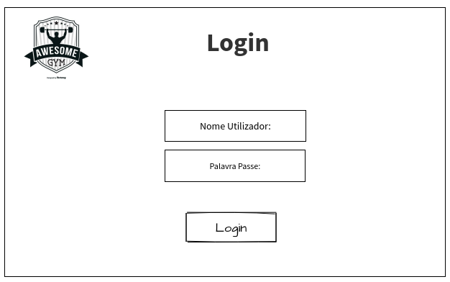

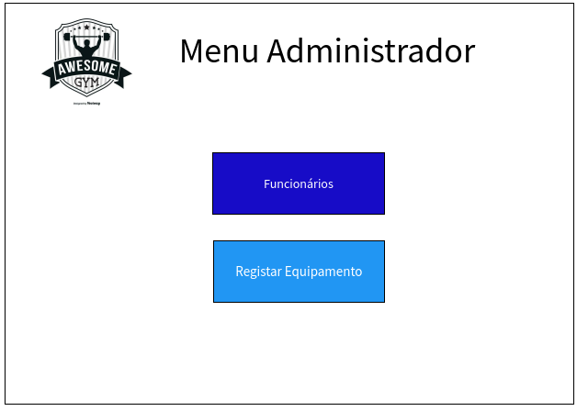

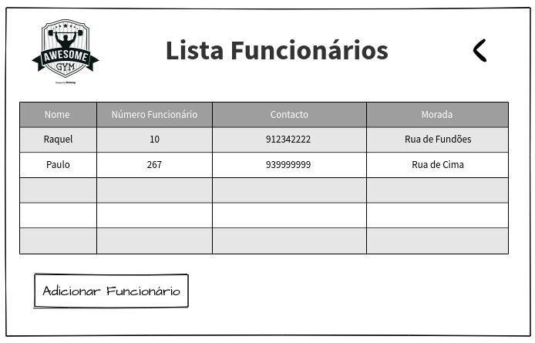

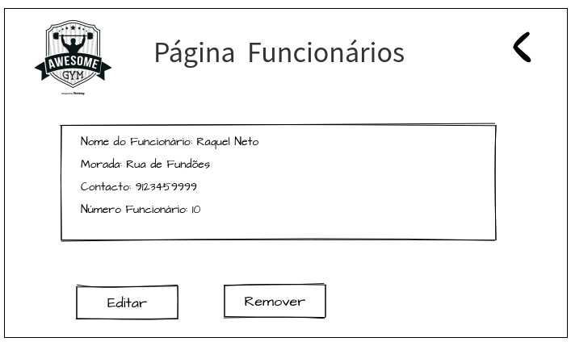

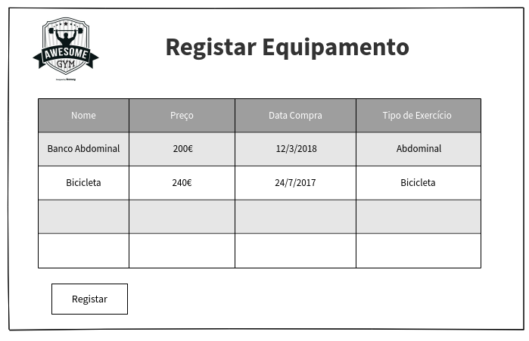

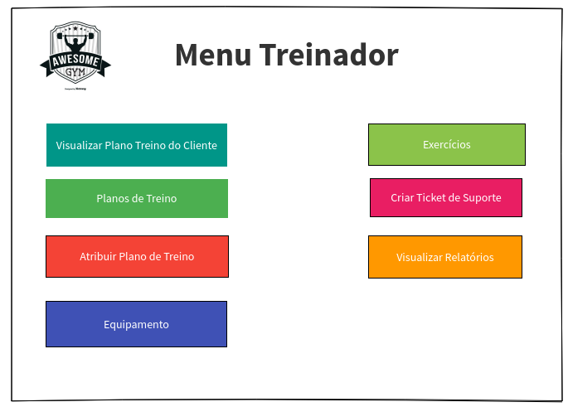

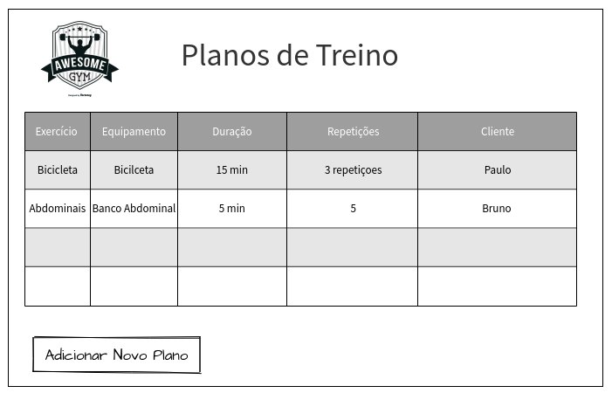

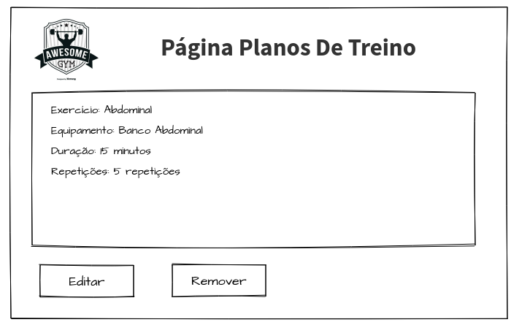

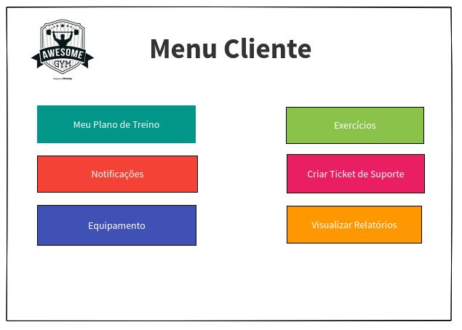

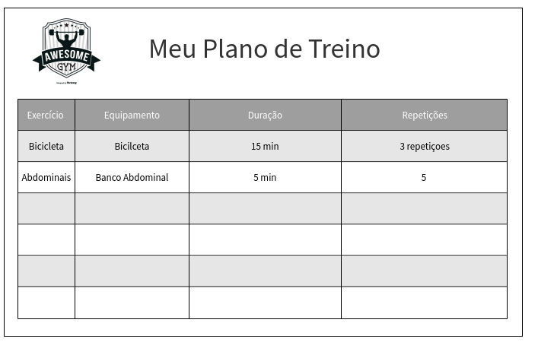

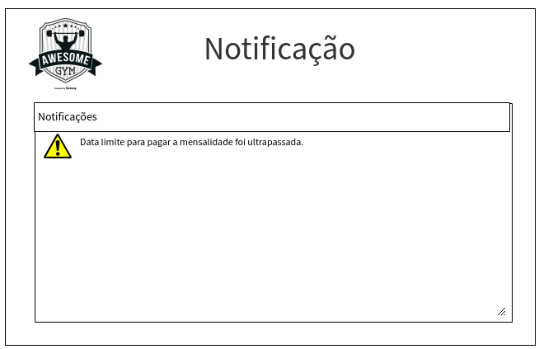

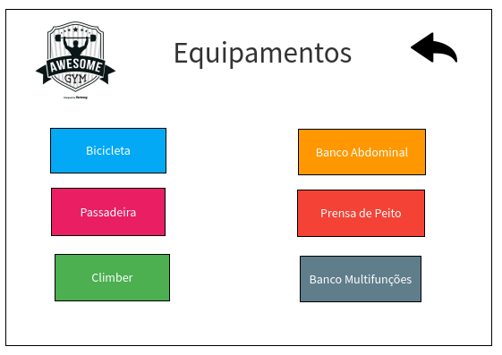

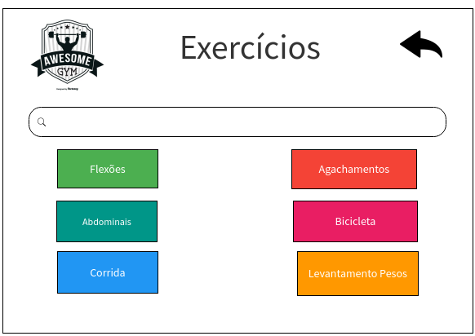

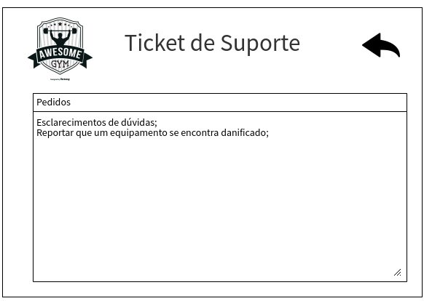

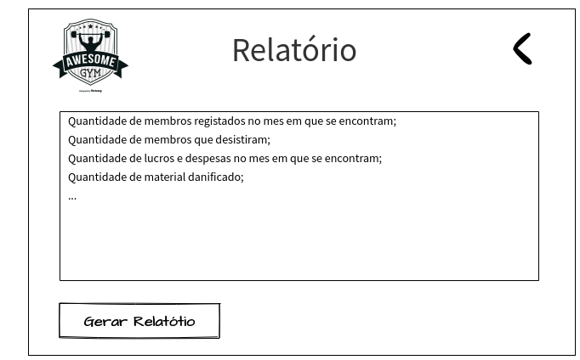

## Hardware Interfaces

Não aplivável neste momento.

## Software Interfaces

* A plataforma irá comunicar com uma base de dados em que irá armazenar e obter dados pessoais e informações relativas ao negócio.

## Communications Interfaces

* A plataforma deverá enviar notificações ao cliente como por exemplo mensalidades atrasadas.

# Use Cases

# 

## Use Case 1

|  |  |
| --- | --- |
| **Nome do Caso de Uso** | **Criar Ticket de Suporte** |
| **Breve Descrição** | Criar um ticket de suporte para esclarecer duvidas, reportar equipamento danificado entre outros. |
| **Atores** | Cliente, Treinador. |
| **Pré-condições** | É necessário que o Cliente ou Treinador estejam ligados ao Sistema. |
| **Fluxo Básico** | 1-Carregar no Botão “Criar Ticket de Suporte” que se encontra na página inicial. |
| **Fluxo Alternativo** | N.A. |
| **Pós-condições** | É apresentado um formulário para preencher com informação do ticket. |

## Use Case 2

|  |  |
| --- | --- |
| **Nome do Caso de Uso** | **Visualizar Plano de Treino** |
| **Breve Descrição** | Visualizar plano de treino atribuído pelo Treinador ao Cliente. |
| **Atores** | Cliente. |
| **Pré-condições** | É necessário que o Cliente esteja ligado ao Sistema. |
| **Fluxo Básico** | 1-Carregar no Botão “Meu Plano de Treino” que se encontra na página inicial. |
| **Fluxo Alternativo** | N.A. |
| **Pós-condições** | É apresentado o plano de treino com o nome, a descrição e os exercícios. |

## Use Case 3

|  |  |
| --- | --- |
| **Nome do Caso de Uso** | **Receber Notificações** |
| **Breve Descrição** | Visualizar notificações recebidas. |
| **Atores** | Cliente. |
| **Pré-condições** | É necessário que o Cliente esteja ligado ao Sistema. |
| **Fluxo Básico** | 1-Carregar no botão “Notificações” que se encontra na página inicial. |
| **Fluxo Alternativo** | N.A. |
| **Pós-condições** | É apresentado as notificações recebidas. |

## Use Case 4

|  |  |
| --- | --- |
| **Nome do Caso de Uso** | **Consultar Exercícios** |
| **Breve Descrição** | Visualizar todos os exercícios existentes. |
| **Atores** | Cliente, Treinador. |
| **Pré-condições** | É necessário que o Cliente ou Treinador estejam ligados ao Sistema. |
| **Fluxo Básico** | 1-Carregar no botão “Exercícios” que se encontra na página inicial. |
| **Fluxo Alternativo** | N.A. |
| **Pós-condições** | É apresentado uma página com todos os exercícios e as suas informações. |

## Use Case 5

|  |  |
| --- | --- |
| **Nome do Caso de Uso** | **Consultar Equipamento** |
| **Breve Descrição** | Visualizar todos os equipamentos existentes e o seu estado. |
| **Atores** | Cliente, Treinador. |
| **Pré-condições** | É necessário que o Cliente ou Treinador estejam ligados ao Sistema. |
| **Fluxo Básico** | 1-Carregar no botão “Equipamento” que se encontra na página inicial. |
| **Fluxo Alternativo** | N.A. |
| **Pós-condições** | É mostrado uma página com todos os equipamentos e as suas informações. |

## Use Case 6

|  |  |
| --- | --- |
| **Nome do Caso de Uso** | **Atribuir Plano de Treino ao Cliente** |
| **Breve Descrição** | Página onde é possível atribuir um plano a cada cliente. |
| **Atores** | Treinador. |
| **Pré-condições** | É necessário que o Treinador esteja ligado ao Sistema. |
| **Fluxo Básico** | 1-Carregar no botão “Atribuir Plano ao Cliente” que se encontra na página inicial. |
| **Fluxo Alternativo** | N.A. |
| **Pós-condições** | É apresentado uma página para atribuir um plano a um cliente. |

## Use Case 7

|  |  |
| --- | --- |
| **Nome do Caso de Uso** | **Editar Plano de Treino** |
| **Breve Descrição** | Página onde é possível selecionar um plano de treino e editá-lo. |
| **Atores** | Treinador. |
| **Pré-condições** | É necessário que o Treinador esteja ligado ao Sistema. |
| **Fluxo Básico** | 1-Carregar no botão “Planos de Treino” que se encontra na página inicial.  2-Selecionar o plano de Treino.  3-Carregar no botão “Editar”. |
| **Fluxo Alternativo** | N.A. |
| **Pós-condições** | É apresentado uma página para colocar as novas informações sobre o plano de treino anteriormente selecionado. |

## Use Case 8

|  |  |
| --- | --- |
| **Nome do Caso de Uso** | **Criar Plano de Treino** |
| **Breve Descrição** | Página onde é possível criar um plano de treino. |
| **Atores** | Treinador. |
| **Pré-condições** | É necessário que o Treinador esteja ligado ao Sistema. |
| **Fluxo Básico** | 1-Carregar no botão “Planos de Treino” que se encontra na página inicial.  2-Carregar no botão “Adicionar Plano de Treino”. |
| **Fluxo Alternativo** | N.A. |
| **Pós-condições** | É apresentado uma página para colocar as informações sobre o novo plano de treino. |

## Use Case 9

|  |  |
| --- | --- |
| **Nome do Caso de Uso** | **Remover Plano de Treino** |
| **Breve Descrição** | Página onde é possível remover um plano de treino. |
| **Atores** | Treinador. |
| **Pré-condições** | É necessário que o Treinador esteja ligado ao Sistema. |
| **Fluxo Básico** | 1-Carregar no botão “Planos de Treino” que se encontra na página inicial.  2-Selecionar o plano de Treino.  3-Carregar no botão “Remover”. |
| **Fluxo Alternativo** | N.A. |
| **Pós-condições** | O plano é removido e a lista de planos é atualizada automaticamente. |

## Use Case 10

|  |  |
| --- | --- |
| **Nome do Caso de Uso** | **Visualizar Plano de Treino de cada Cliente** |
| **Breve Descrição** | Página onde é possível ver o plano de treino de um determinado Cliente. |
| **Atores** | Treinador. |
| **Pré-condições** | É necessário que o Treinador esteja ligado ao Sistema. |
| **Fluxo Básico** | 1-Carregar no botão “Visualizar Plano do Cliente” na página inicial. |
| **Fluxo Alternativo** | N.A. |
| **Pós-condições** | É apresentado uma página para colocar a informação do Cliente. |

## Use Case 11

|  |  |
| --- | --- |
| **Nome do Caso de Uso** | **Ver Relatórios de Interesse** |
| **Breve Descrição** | Ver relatórios de Interesse sobre o Cliente, Funcionários, equipamento entre outros. |
| **Atores** | Cliente, Treinador, Rececionista, Administrador. |
| **Pré-condições** | É necessário que cada um dos Atores esteja ligado ao Sistema. |
| **Fluxo Básico** | 1-Carregar no botão “Visualizar Relatórios” na página inicial. |
| **Fluxo Alternativo** | N.A. |
| **Pós-condições** | É apresentado uma página com os relatórios que o determinado Ator tem permissões para os visualizar. |

## Use Case 12

|  |  |
| --- | --- |
| **Nome do Caso de Uso** | **Registar Equipamento** |
| **Breve Descrição** | Página onde é possível registar o equipamento do ginásio. |
| **Atores** | Administrador. |
| **Pré-condições** | É necessário que o Administrador esteja ligado ao Sistema pelo Backoffice. |
| **Fluxo Básico** | 1-Carregar no botão “Registar Equipamento” na página inicial. |
| **Fluxo Alternativo** | N.A. |
| **Pós-condições** | É apresentado uma página para registar um determinado equipamento. |

## Use Case 13

|  |  |
| --- | --- |
| **Nome do Caso de Uso** | **Adicionar Funcionário** |
| **Breve Descrição** | Página onde é possível adicionar um Funcionário. |
| **Atores** | Administrador. |
| **Pré-condições** | É necessário que o Administrador esteja ligado ao Sistema pelo Backoffice. |
| **Fluxo Básico** | 1-Carregar no botão “Funcionários” na página inicial.  2-Carregar no botão “Adicionar Funcionário”. |
| **Fluxo Alternativo** | N.A. |
| **Pós-condições** | É apresentado uma página para colocar as informações do novo Funcionário. |

## Use Case 14

|  |  |
| --- | --- |
| **Nome do Caso de Uso** | **Remover Funcionário** |
| **Breve Descrição** | Página onde é possível remover um Funcionário. |
| **Atores** | Administrador. |
| **Pré-condições** | É necessário que o Administrador esteja ligado ao Sistema pelo Backoffice. |
| **Fluxo Básico** | 1-Carregar no botão “Funcionários” na página inicial.  2-Selecionar o Funcionário.  3-Carregar no botão “Remover”. |
| **Fluxo Alternativo** | N.A. |
| **Pós-condições** | O Funcionário é removido e a lista de Funcionários é atualizada automaticamente. |

## Use Case 15

|  |  |
| --- | --- |
| **Nome do Caso de Uso** | **Editar Funcionário** |
| **Breve Descrição** | Página onde é possível editar um Funcionário. |
| **Atores** | Administrador. |
| **Pré-condições** | É necessário que o Administrador esteja ligado ao Sistema pelo Backoffice. |
| **Fluxo Básico** | 1-Carregar no botão “Funcionários” na página inicial.  2-Selecionar o Funcionário.  3-Carregar no botão “Editar”. |
| **Fluxo Alternativo** | N.A. |
| **Pós-condições** | É apresentado uma página para colocar as novas informações do Funcionário selecionado. |

## Use Case 16

|  |  |
| --- | --- |
| **Nome do Caso de Uso** | **Login** |
| **Breve Descrição** | Página de Login |
| **Atores** | Cliente, Treinador, Rececionista, Administrador. |
| **Pré-condições** | Os atores terão de estar registados no Sistema |
| **Fluxo Básico** | 1-Carregar no botão de “Login”. |
| **Fluxo Alternativo** | N.A. |
| **Pós-condições** | É apresentado uma página para colocar as informações necessárias para efetuar o Login. |

# Other Nonfunctional Requirements

## Performance Requirements

## Tempo de resposta

**Requisito Não Funcional 0002**

**Categoria:** Plataforma

**Id:** PNR-02

**Descrição:** A plataforma deve responder aos pedidos dentro de um tempo aceitável

**Prioridade:** Importante

**Estado:** Fixo

**Restrições:** O cliente não deve ter de esperar mais de 2 segundos para obter as informações requisitadas.

**Verificação:** Ao aceder a qualquer ponto da plataforma, verificar qual o tempo desde o pedido ser efetuado, até o pedido ser respondido.

## Safety Requirements

Não aplicável neste momento.

## Security Requirements

## Segurança de informação

**Requisito Não Funcional 0003**

**Categoria:** Plataforma

**Id:** PNR-03

**Descrição:** As informações sensíveis como password devem ser protegidas através da técnica mais adequada

**Prioridade:** Essencial

**Estado:** Fixo

**Restrições:** Informações não importantes não carecem deste tipo de proteção

**Verificação:** Ao aceder à base de dados, verificar que a password não é legível ao ser humano.

## Software Quality Attributes

## Responsividade

**Requisito Não Funcional 0001**

**Categoria:** Plataforma

**Id:** PNR-01

**Descrição:** A plataforma deve poder ser acedida a partir de qualquer sistema operativo, sem comprometer os seus recursos disponibilizados.

**Prioridade:** Essencial

**Estado:** Fixo

**Verificação:** Ao aceder a partir de um computador, smartphone, tablet ou outro, o conteúdo disponibilizado deve ser o mesmo, apesar de poder ser apresentado de forma diferente.

## Disponibilidade

**Requisito Não Funcional 0004**

**Categoria:** Plataforma

**Id:** PNR-04

**Descrição:** A plataforma deve estar disponível 24 horas por dias, 7 dias por semana.

**Prioridade:** Importante

**Estado:** Fixo

**Verificação:** Ao aceder à plataforma em qualquer dia a qualquer hora, o utilizador nunca tem problemas em aceder aos recursos pretendidos.

## Atualização

**Requisito Não Funcional 0005**

**Categoria:** Plataforma

**Id:** PNR-05

**Descrição:** A plataforma deve ter sempre a informação atualizada

**Prioridade:** Importante

**Estado:** Fixo

**Verificação:** Ao aceder à plataforma, verificar que não existe informação descontinuada.

## Business Rules

* Apenas administradores têm acesso ao backoffice.
* Cada perfil de utilizador tem acesso apenas às suas funcionalidades correspondentes no frontoffice.

# Other Requirements

Não aplicável neste momento.

Appendix A: Glossary

|  |  |
| --- | --- |
| Termos | **Definição** |
| Utilizador | Indivíduo que interage diretamente com a plataforma. |
| Administrador | Funcionário da empresa encarregue pela manutenção da plataforma. |
| Frontoffice | Parte da plataforma pública, direcionada aos utilizadores. |
| Backoffice | Parte da plataforma restrita a administradores, para manutenção da mesma |
| Base de dados | Conjunto de registos dos utilizadores registados, das contas de administradores e de toda a informação suscetível de ser armazenada para futura utilização. |
| Suporte online | Sistema de mensagens na plataforma, para o utilizador contactar um funcionário da empresa, com o objetivo de esclarecer dúvidas ou resolver problemas. |

Appendix B: Analysis Models

Diagrama de classes

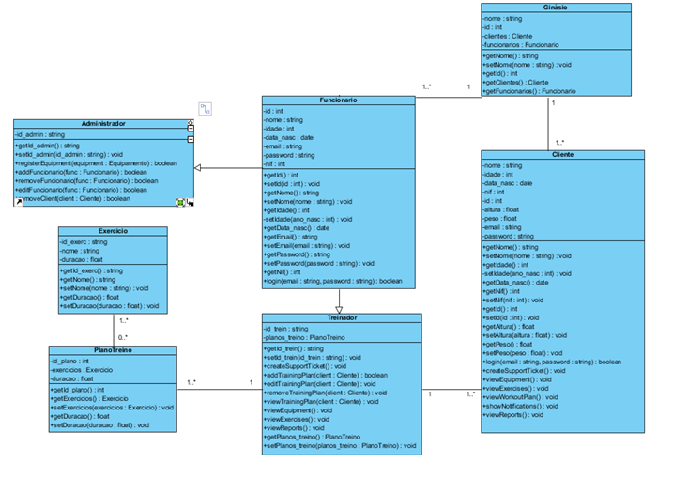

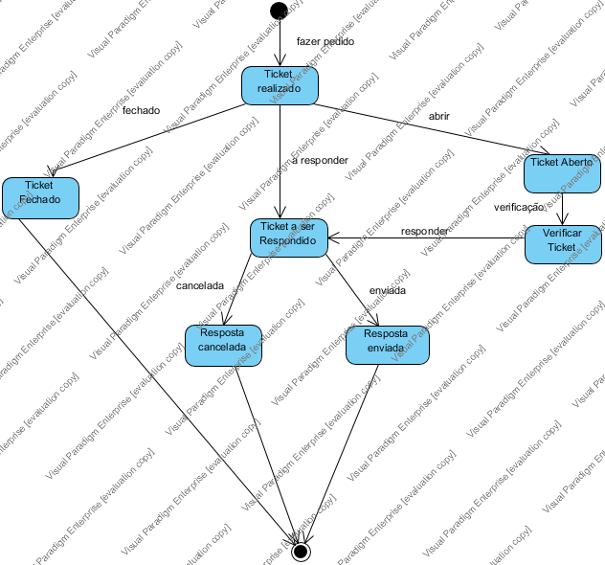Diagrama de estados - Suporte

Diagrama de atividades

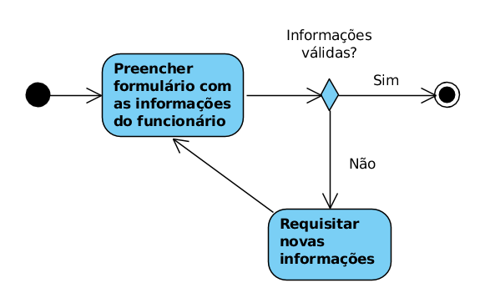

Adicionar Funcionário



Criação de planos de treino

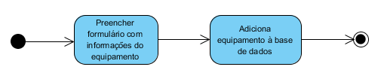

Registar novo equipamento

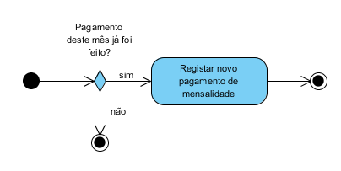

Registar novo pagamento de mensalidade

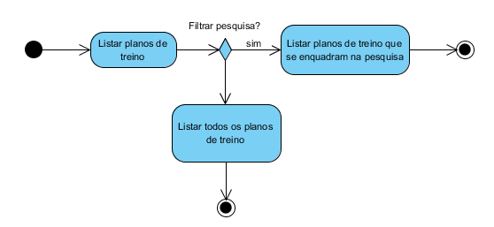

Visualizar planos de treino

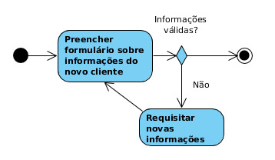

Registar novo cliente

Appendix C: To Be Determined List

Não aplicável neste momento.